Logiciel CYPEPROJECT

**SOMMAIRE**

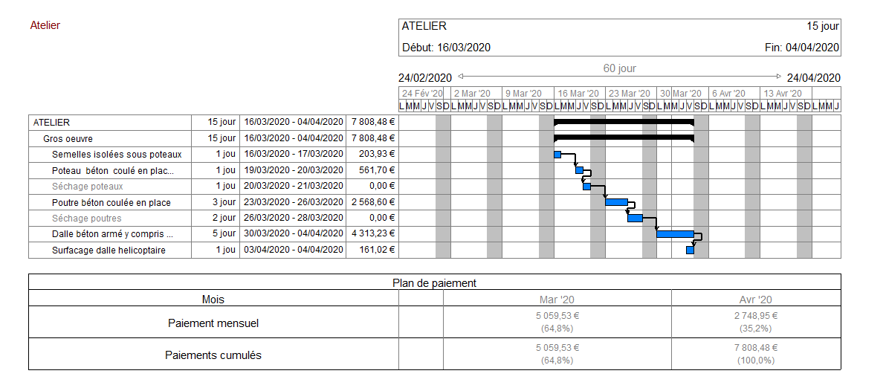DIAGRAMME DE GANTT

**Présentation du module DIAGRAMME DE GANTT**

1. **Créer le diagramme de Gantt (Diagramme de temps d’activités)** Page 1
2. **Fenêtre Diagramme de temps-d’activités** Page 3
3. **Outils de visualisation** Page 3
4. **Tâches et dépendances**

4.1 Date de démarrage du planning Page 4

4.2 Dépendances entre les tâches (Liens entre les tâches) Page 5

4.3 Insérer une nouvelle tâche Page 6

1. **Durée d’une activité** Page 7
2. **Imprimer le planning** Page 8
3. **Plan de paiement** Page 9

***DIAGRAMME DE GANTT***

**Module additionnel : Diagramme de Gantt**

Avec cet outil vous pourrez réaliser le programme des travaux et le plan des paiements d’un projet ou d’une proposition économique.

Cet utilitaire permet de générer différents diagrammes de Gantt à partir de l’organisation des chapitres, sous-chapitres et parties du budget. Vous pouvez renseigner un calendrier de travail et lier les différentes tâches entre elles. Une fois le diagramme généré, vous pouvez obtenir le chemin critique et les chronogrammes de main d’oeuvre et d’outillage.

1. **Créer un diagramme de Gantt (Diagramme de temps d’activités)**

* 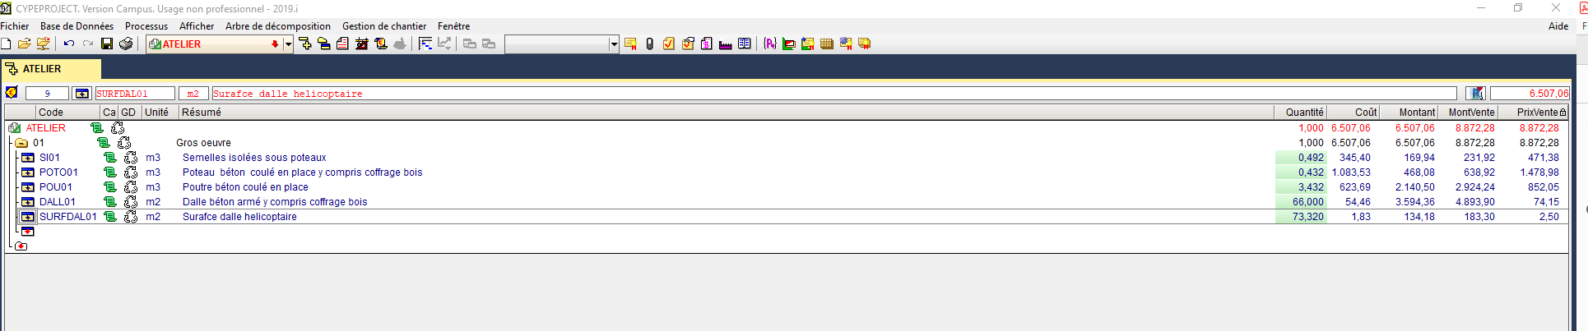Ouvrir le budget **Atelier.dbd**(Répertoire ***05 Aménagement atelier***)
* Pour afficher l’éditeur de diagramme de Gantt, cliquer sur le bouton de la barre d’outils ***Diagramme de temps activités*** ou cliquer sur l’option ***Diagramme de temps-activités…*** du menu ***Afficher.***

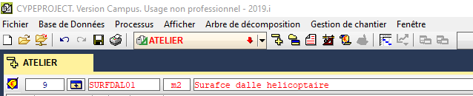

[](https://www.google.fr/imgres?imgurl=https://cdn.pixabay.com/photo/2015/10/31/11/59/information-1015297_960_720.jpg&imgrefurl=https://pixabay.com/fr/illustrations/l-information-info-message-1015297/&docid=9aIZth9mNAbGdM&tbnid=X45OjqwN1rFqvM:&vet=10ahUKEwje9P-Y5ujgAhWb8uAKHd8QBQcQMwhMKBAwEA..i&w=720&h=720&safe=strict&bih=1376&biw=2743&q=info&ved=0ahUKEwje9P-Y5ujgAhWb8uAKHd8QBQcQMwhMKBAwEA&iact=mrc&uact=8)S’il existe déjà un diagramme, il s’affichera automatiquement.

En créant un nouveau diagramme de Gantt, une approche qui consiste à assimiler les activités aux parties inclues dans le budget est réalisée.   
Ainsi, est obtenue une liste des activités avec une erreur minime, puisque les activités

qui manqueront pourront être ajoutées par la suite.

* 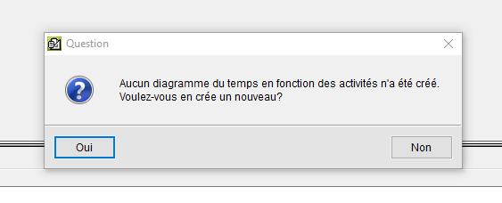Cliquer sur ***Oui***.
* Renseigner et cocher le nouveau diagramme de temps-activités comme l’exemple ci-dessous.
  + Nom du diagramme : ***Atelier***
  + 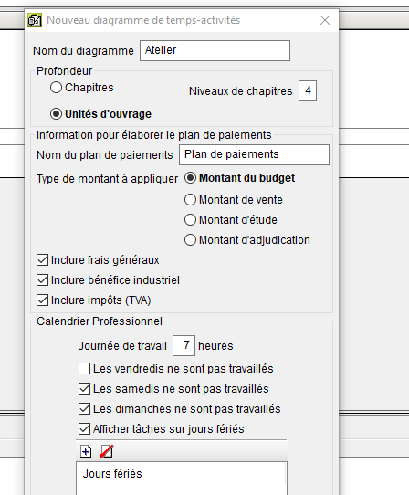Cocher :
    - ***Unités d’ouvrage***
    - ***Montant du budget***
    - ***Inclure Frais généraux, bénéfice industriel, Impôts (TVA).***
  + Modifier la journée de travail à ***7*** heures

[](https://www.google.fr/imgres?imgurl=https://cdn.pixabay.com/photo/2015/10/31/11/59/information-1015297_960_720.jpg&imgrefurl=https://pixabay.com/fr/illustrations/l-information-info-message-1015297/&docid=9aIZth9mNAbGdM&tbnid=X45OjqwN1rFqvM:&vet=10ahUKEwje9P-Y5ujgAhWb8uAKHd8QBQcQMwhMKBAwEA..i&w=720&h=720&safe=strict&bih=1376&biw=2743&q=info&ved=0ahUKEwje9P-Y5ujgAhWb8uAKHd8QBQcQMwhMKBAwEA&iact=mrc&uact=8)

Il n’est pas nécessaire d’introduire les dates des jours fériés puisque l’on ne connait pas la date de début des travaux. Ce que nous cherchons est la durée en jour (journées de travail) en supposant que seulement les samedis et les dimanches ne sont pas travaillés.

* Puis cliquer sur ***Accepter***

Dans la nouvelle fenêtre apparaît l’éditeur de ***Diagramme de temps d’activités***

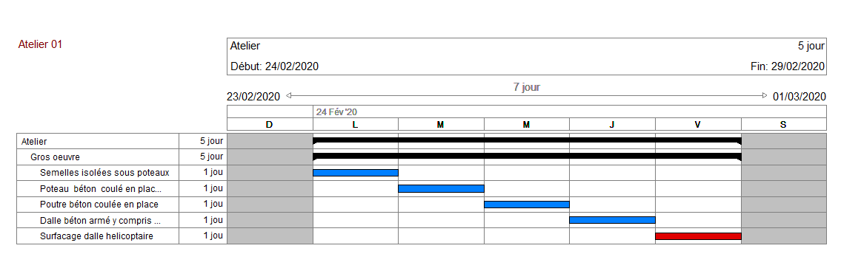

[](https://www.google.fr/imgres?imgurl=https://cdn.pixabay.com/photo/2015/10/31/11/59/information-1015297_960_720.jpg&imgrefurl=https://pixabay.com/fr/illustrations/l-information-info-message-1015297/&docid=9aIZth9mNAbGdM&tbnid=X45OjqwN1rFqvM:&vet=10ahUKEwje9P-Y5ujgAhWb8uAKHd8QBQcQMwhMKBAwEA..i&w=720&h=720&safe=strict&bih=1376&biw=2743&q=info&ved=0ahUKEwje9P-Y5ujgAhWb8uAKHd8QBQcQMwhMKBAwEA&iact=mrc&uact=8)Initialement, la liste sera rangée selon l’ordre hiérarchique de l’arbre de décomposition. La date de début de la première activité correspond avec la date du système d’exploitation.

Chaque chapitre de l’arbre de décomposition se convertira en une tache contenant plusieurs activités. Sa durée dépendra de la date de début de la première tâche et de la dernière tache.

* Cliquer sur ***Enregistrer diagrammes***

1. **Fenêtre Diagramme de temps-d’activités**

Nom du diagramme

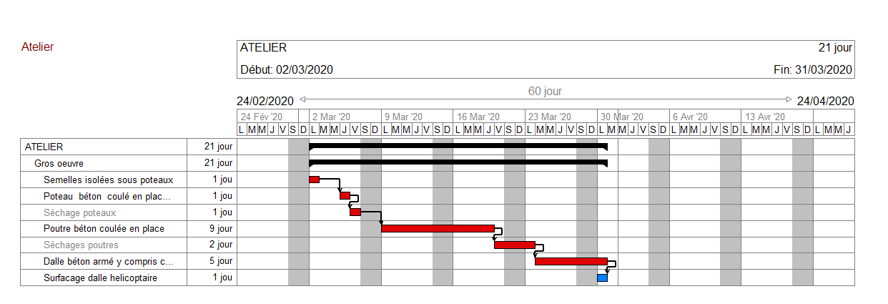

Durée des activités

Ligne de dépendance

Tâche simple

En rouge Tâche crtiques

Echelle du temps

Zone qui indique la durée de l’activité sélectionnée

Tâche contenant plusieurs tâches

Liste des activités

1. **Outils de visualisation**

7

5

8

3

1

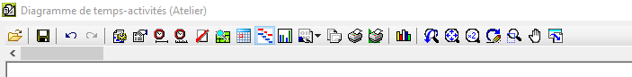

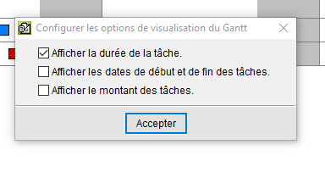

6

4

2

1. 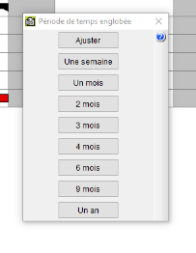Configurer les options de visualisation du Gantt : Cliquer sur ***Accepter*** (Pas de modification de visualisation pour l’instant)
2. ***Contenu*** : Cliquer sur ***Un mois*** (Période de temps englobé)

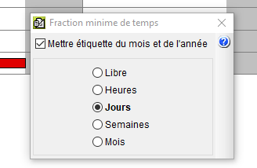

1. ***Echelon :*** Laisser sur ***Jours*** puis cliquer sur la croix pour fermer



1. ***Plan de paiement :*** Afficher ou masquer le plan mensuel des paiements.
2. 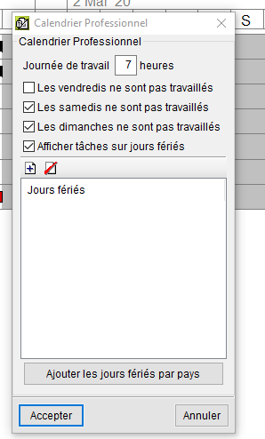***Calendrier professionnel*** : Permet de modifier la journée de travail, les jours fériés…
3. ***Faire ressortir les tâches critiques*** : Permet de visualiser en rouge les tâches critiques.
4. 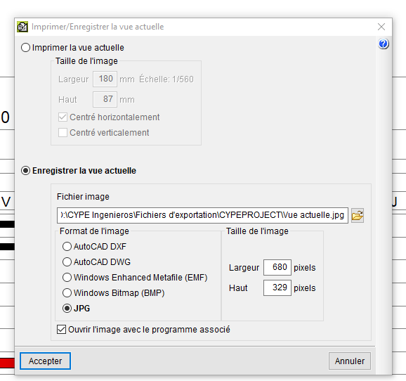***Les outils graphiques*** : Couleur de fond, Fenêtre précédente, Fenêtre complète, Fenêtre double, Redessiner, Marquer zoom, Déplacer image
5. ***Imprimer***: Permet d’imprimer la vue actuelle ou dans un format JGP, BMP…
6. **Tâches et dépendances**
   1. 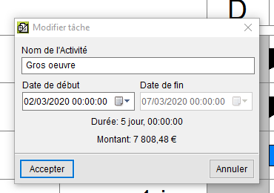Date de démarrage du planning

Nous allons réaliser la planification avec une date de début déterminée, le **lundi ……….. (Voir au tableau)**

* Cliquer droit sur la première activité (Gros œuvre) qui contient toute les autres puis sélectionner ***Information de la tache…***
* Modifier la ***Date de début*** au ………….puis cliquer sur ***Accepter***

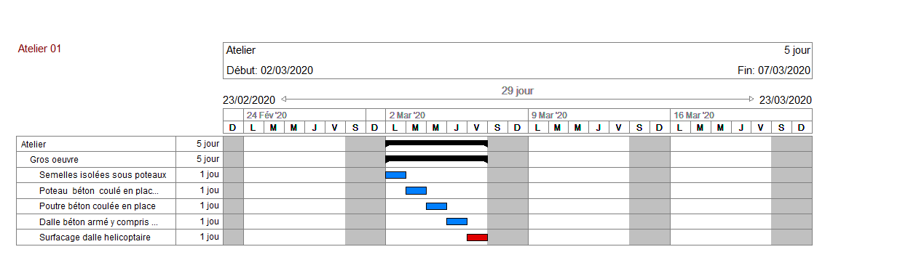

Le visuel peut-être différent

[](https://www.google.fr/imgres?imgurl=https://cdn.pixabay.com/photo/2015/10/31/11/59/information-1015297_960_720.jpg&imgrefurl=https://pixabay.com/fr/illustrations/l-information-info-message-1015297/&docid=9aIZth9mNAbGdM&tbnid=X45OjqwN1rFqvM:&vet=10ahUKEwje9P-Y5ujgAhWb8uAKHd8QBQcQMwhMKBAwEA..i&w=720&h=720&safe=strict&bih=1376&biw=2743&q=info&ved=0ahUKEwje9P-Y5ujgAhWb8uAKHd8QBQcQMwhMKBAwEA&iact=mrc&uact=8)

Il y a quatre façons de donner une durée à une tache :

* De façon manuelle, avec le pointeur de la souris, vous pouvez déplacer, étirer, ou diminuer les tâches selon la fraction minimale de temps sélectionnée avec l’option Échelon.

Ou cliquer droit sur une tâche sélectionner ***Information de la tâche…***

* 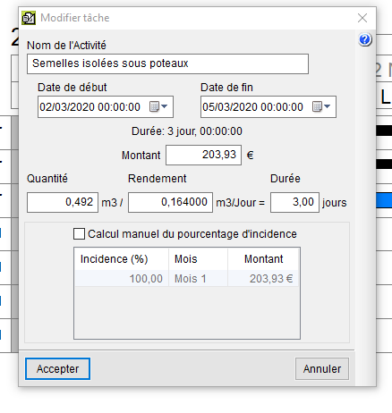En introduisant les dates de début et de fin. La durée est calculée en jour entre les différentes dates. Selon un calendrier de travail a été défini, les jours fériés seront comptés ou non.
* En introduisant directement les durées en jours.
* En introduisant le rendement journalier calculé en fonction de travail désigné par la tâche.
  1. Dépendances entre les tâches (Liens entre les tâches)

Les conditions de liaison qui peuvent être donnée sont :

- Fin – Début : Une activité doit se terminer pour commencer la suivante.

- Fin – Fin : Une activité doit se terminer pour pouvoir terminer la suivante.

- Début – Fin : Une activité doit être commencée pour terminer la suivante.

- Début – Début : Une activité doit être commencée pour pouvoir commencer la suivante.

Suivant les conditions de liaison entre les activités, les dépendances dans CYPEPROJECT peuvent être :

* 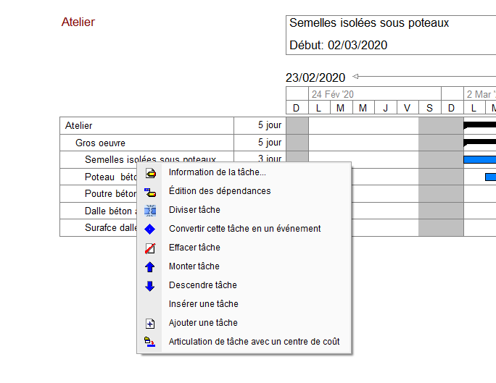Cliquer droit sur la tâche ***Poteau béton ... coffrage bois*** puis cliquer sur ***Editions des dépendances***
* Cliquer sur ***Ajouter nouvel élément à la liste***

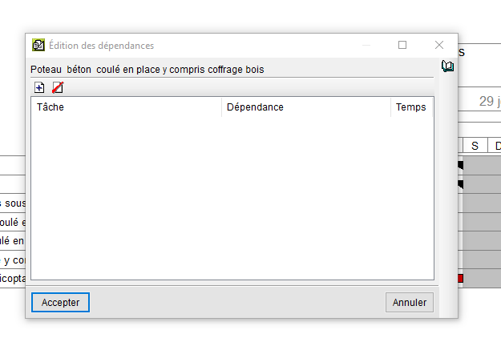

* 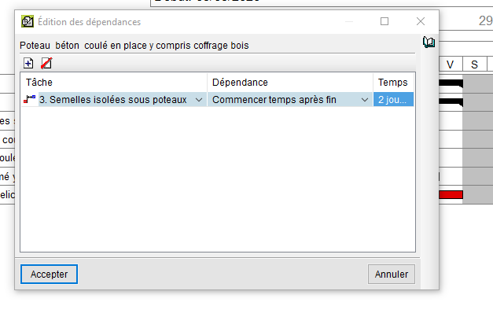Sélectionner la tâche, la dépendance et indiquer le temps (Quand cela est possible).

Exemple :

* + ***3. Semelles isolées sous poteaux***
  + ***Commencer temps après fin***
  + ***2 jours*** (Par exemple : Temps de séchage de 2 jours)

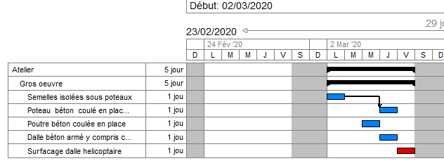

* 1. 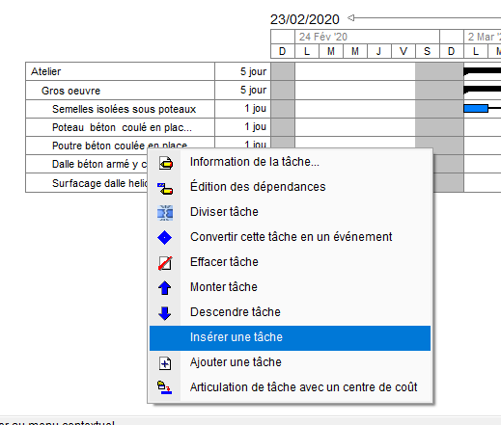Insérer une nouvelle tâche :
* Placer votre souris sur ***Poutre béton coulée en place*** puis cliquer droit et sélectionner ***Insérer une tâche***
* Sur cette nouvelle tâche cliquer droit puis sélectionner ***Informations de la tâche…*** puis modifier le nom ***Séchage poteaux.*** Par défaut, la durée de la tâche est de 5 jours
* Cliquer sur ***Accepter***
* Cliquer droit sur cette nouvelle tâche puis cliquer sur ***Editions des dépendances***
* 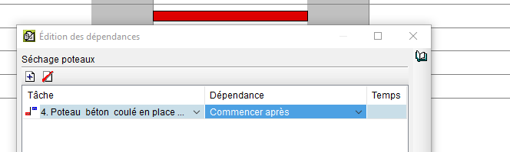Modifier comme l’exemple ci-contre

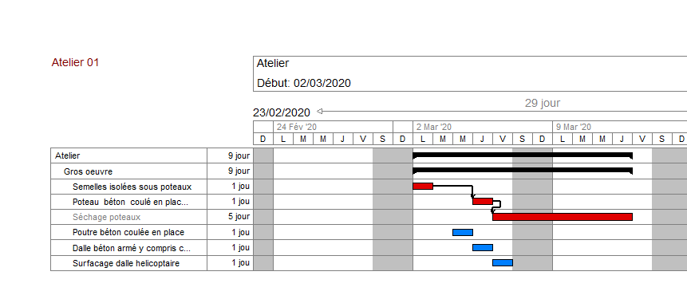

* Modifier la durée de la tâche en la faisant glisser (Durée totale de 3 jours + week end)
* 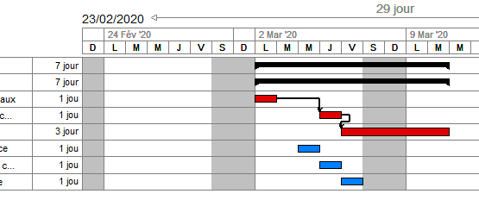Insérer une nouvelle tâche ***Séchage poutres*** avec une durée de 5 jours (Soit 3 jours + week end).
* Positionner les dépendances selon les renseignements complémentaires et l’exemple ci-dessous.

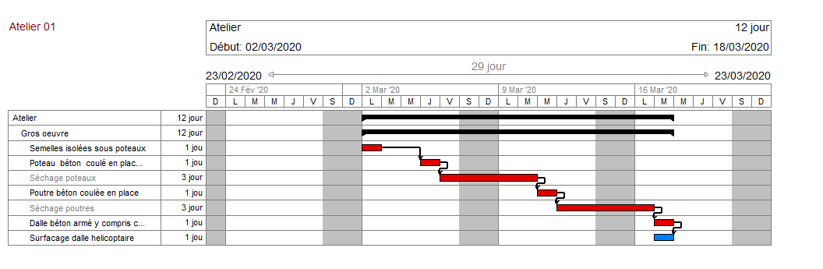

1. **Durée d’une activité**

[](https://www.google.fr/imgres?imgurl=https://cdn.pixabay.com/photo/2015/10/31/11/59/information-1015297_960_720.jpg&imgrefurl=https://pixabay.com/fr/illustrations/l-information-info-message-1015297/&docid=9aIZth9mNAbGdM&tbnid=X45OjqwN1rFqvM:&vet=10ahUKEwje9P-Y5ujgAhWb8uAKHd8QBQcQMwhMKBAwEA..i&w=720&h=720&safe=strict&bih=1376&biw=2743&q=info&ved=0ahUKEwje9P-Y5ujgAhWb8uAKHd8QBQcQMwhMKBAwEA&iact=mrc&uact=8)La durée d’une activité est le nombre de jours nécessaire pour l’exécuter. La durée unitaire des activités est une information qui n’est pas disponible dans les banques de prix. La durée unitaire d’une activité peut être déduite du nombre d’heures prévues dans sa décomposition pour les ressources de travail.

* 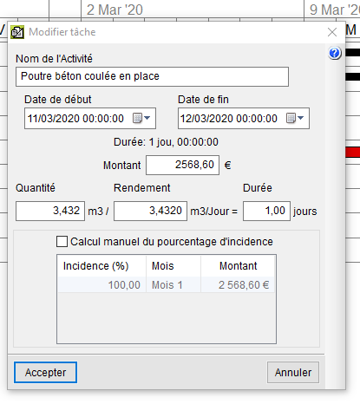Cliquer droit sur la tâche ***Poutre béton coulée en places*** puis sélectionner ***Information de la tache…***

Nous allons modifier le rendement de façon à calculer la durée de la tâche.

**Ne pas confondre Temps Unitaire (T.U.) et rendement**

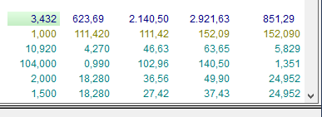

Etude de la poutre béton coulée en place

**Calculer la durée de la tâche :**

Le temps unitaire est de 16.84 h/m3 de béton pour poutre. La quantité réalisée est de 3.432 m3

Calcul de la durée de la tâche :

Soit 16.84 h x 3.432 = 57.79 heures (Temps global pour la tâche)

57.79 heures : 7.00 heures / jour = **8.25 jours** pour un ouvrier soit **2.75 jours** pour 3 ouvriers.

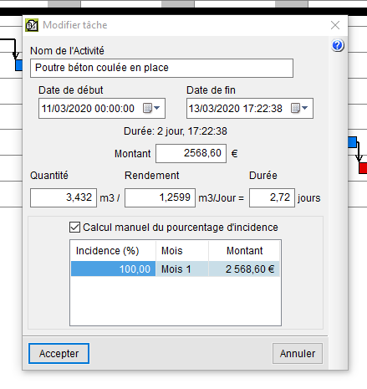**Calcul du rendement :**

Soit (7.00h x 1.00 m3) : 16.84 h/m3 = **0.42 m3 / jour**

Le rendement d’une tâche est donc :

Nombre d’heures par jour x Unité de l’ouvrage élémentaire

Temps Unitaire

Notre équipe est constituée de 3 ouvriers soit un rendement 1.26 m3/jour

* Modifier le rendement **1.26 m3/jour**

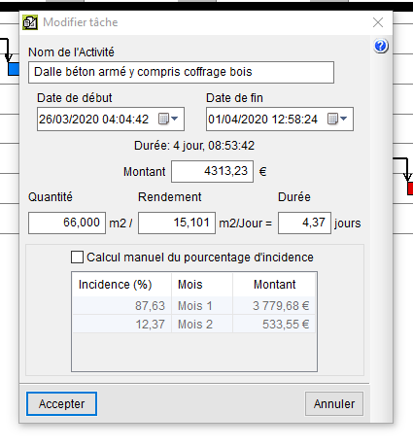La nouvelle durée est de 2.72 jours, il est possible de la modifier et de l’arrondir à 3 jours. Le rendement sera automatiquement recalculer.

* Calculer puis modifier le rendement pour la ***Dalle béton armé y compris coffrage.*** L’équipe sera identique.

Résultat attendu 15.10 m²/jour soit une durée de 4.37 jours

* 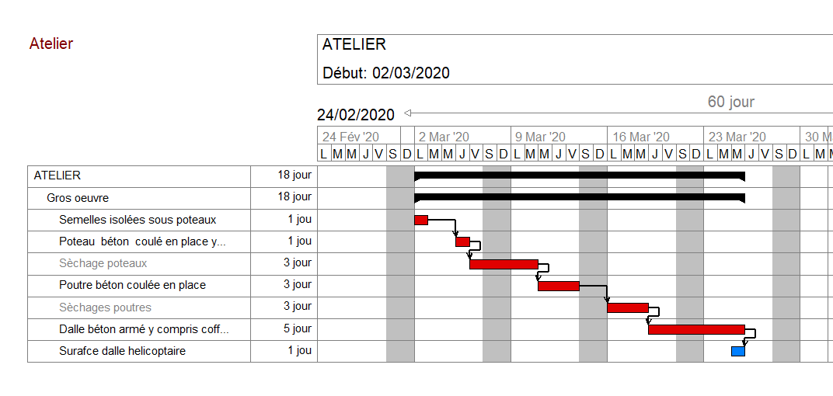Arrondir la durée à ***5*** jours

Il reste à affiner le planning afin de prendre en compte du temps de séchage pendant le week end.

* Diminuer la durée des taches de séchage si elles sont pendant le week end comme l’exemple ci-dessous.

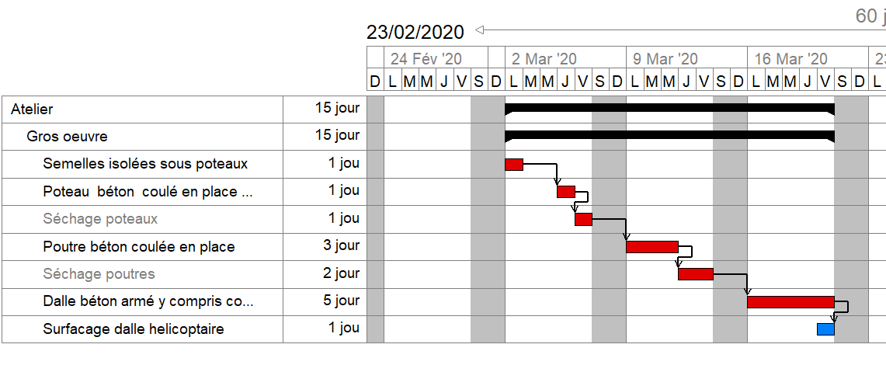

1. **Imprimer le planning**

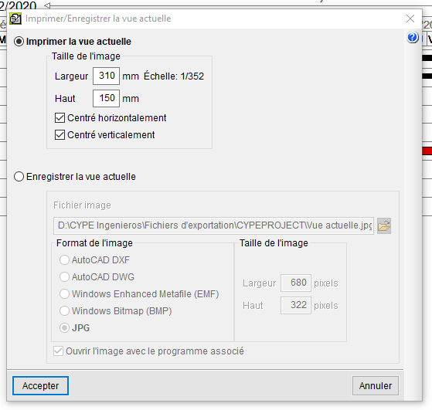

* Cliquer sur l’icône Imprimer
* Cocher ***Imprimer la vue actuelle*** puis cliquer sur ***Accepter.***

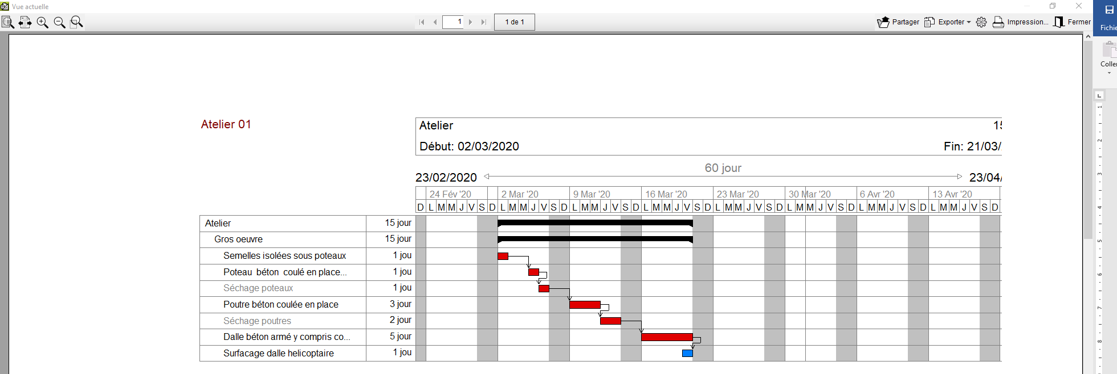

* Imprimer votre document (Ne pas oublier de configurer votre imprimante).
* Fermer votre ***Diagramme de Gantt***

[](https://www.google.fr/imgres?imgurl=https://cdn.pixabay.com/photo/2015/10/31/11/59/information-1015297_960_720.jpg&imgrefurl=https://pixabay.com/fr/illustrations/l-information-info-message-1015297/&docid=9aIZth9mNAbGdM&tbnid=X45OjqwN1rFqvM:&vet=10ahUKEwje9P-Y5ujgAhWb8uAKHd8QBQcQMwhMKBAwEA..i&w=720&h=720&safe=strict&bih=1376&biw=2743&q=info&ved=0ahUKEwje9P-Y5ujgAhWb8uAKHd8QBQcQMwhMKBAwEA&iact=mrc&uact=8)

Vous pouvez ***Enregistrer la vue actuelle*** dans différents formats, plus particulièrement au format JPG (Image).

1. **Plan de paiement**

* [](https://www.google.fr/imgres?imgurl=https://cdn.pixabay.com/photo/2015/10/31/11/59/information-1015297_960_720.jpg&imgrefurl=https://pixabay.com/fr/illustrations/l-information-info-message-1015297/&docid=9aIZth9mNAbGdM&tbnid=X45OjqwN1rFqvM:&vet=10ahUKEwje9P-Y5ujgAhWb8uAKHd8QBQcQMwhMKBAwEA..i&w=720&h=720&safe=strict&bih=1376&biw=2743&q=info&ved=0ahUKEwje9P-Y5ujgAhWb8uAKHd8QBQcQMwhMKBAwEA&iact=mrc&uact=8)Cliquer droit sur la première activité (Gros œuvre) qui contient toute les autres puis sélectionner ***Information de la tache…***

Pour comprendre le principe du plan de paiement, nous allons modifier la date de démarrage du chantier pour faire apparaître notre plan de paiement sur deux mois.

* Modifier la ***Date de début*** au ***lundi 16 mars*** puis cliquer sur ***Accepter***
* 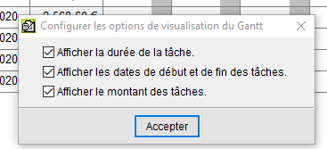******Cliquer sur ***Configurer les options de visualisation du Gantt***
* Cocher ***Afficher les dates de début et de fin des tâches*** et ***Afficher le montant des tâches***
* Cliquer sur l’icône ***Plan de paiement***

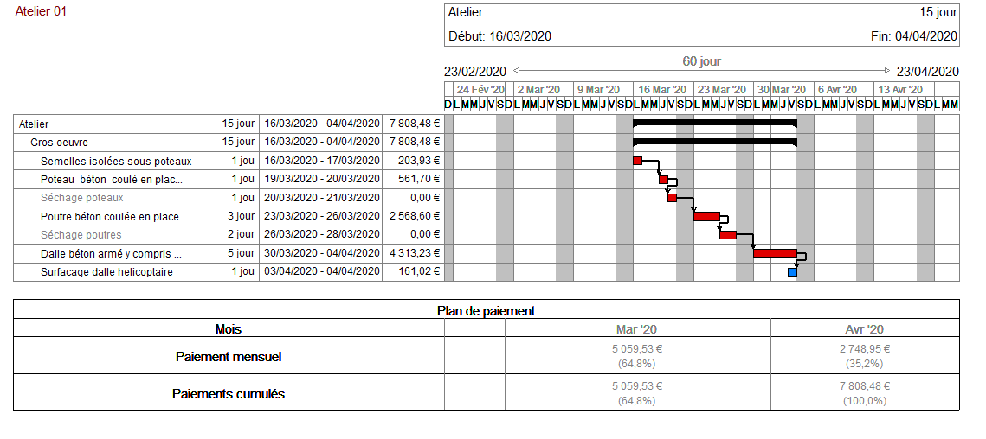

[](https://www.google.fr/imgres?imgurl=https://cdn.pixabay.com/photo/2015/10/31/11/59/information-1015297_960_720.jpg&imgrefurl=https://pixabay.com/fr/illustrations/l-information-info-message-1015297/&docid=9aIZth9mNAbGdM&tbnid=X45OjqwN1rFqvM:&vet=10ahUKEwje9P-Y5ujgAhWb8uAKHd8QBQcQMwhMKBAwEA..i&w=720&h=720&safe=strict&bih=1376&biw=2743&q=info&ved=0ahUKEwje9P-Y5ujgAhWb8uAKHd8QBQcQMwhMKBAwEA&iact=mrc&uact=8)

Nous pouvons observer le plan de paiement en euros et en pourcentage